Формирование целостной картины мира

Детский мини - проект по патриотическому

воспитанию детей

«Наш родной Чкаловский район»

(Ко дню рождения города Екатеринбурга)

Старшая группа

Ноябрь 2015год

Познавательный проект ***«Наш родной Чкаловский район»***

**Участники:** воспитатель, родители, дети.

**Вид**: информационный, краткосрочный.

**Сроки реализации**: ноябрь

**Цель**: развитие познавательного интереса, навыков наблюдения и исследования. **Задачи**:

1. Развивать познавательный интерес детей к родному городу и к своему району
2. Учить наблюдательности и вниманию

**Интеграция образовательных областей:** познание, коммуникация, физическое развитие, художественно-эстетическое развитие.

**Предполагаемые результаты**:

1. интерес детей к прошлому и настоящему нашего города

2. Вовлечение родителей в педагогический процесс.

Подготовительный этап

|  |  |
| --- | --- |
| Вид деятельности | Задачи |
| 1. Подбор художественной и методической литературы | Информационно-методическое обеспечение проекта |
| 2. Рассматривание картинок и фотографий нашего города | Знакомство родителей и детей с задачами проекта. |
| 3. Подбор родителями рассказов и стихов о городе | Вовлечение родителей в педагогический процесс |
| 4. Беседы с детьми о нашем районе | Определить представления детей по теме |

Содержательный этап

|  |  |
| --- | --- |
| Вид деятельности | Задачи |
| 1. Д/и: «Назови свой домашний адрес», «Что мы видим на улице» | Дать детям представление о городской жизни, о правилах совместного проживания в городе |
| 2.Чтение рассказов, стихов и загадок о городе | Закрепить знания детей о своём родном городе |
| 3. Составление сказок на тему «Чудеса на улицах» | Упражнять детей в составлении небольших сказок |
| 4. Рассматривание картин о явлениях городской жизни | Помочь понять содержание картины |
| 5. Рисование красками «Моя улица» | Учить правильно рисовать различные дома |
| 6. Заполнение календаря погоды | Развивать навыки наблюдения |

Заключительный этап

|  |  |
| --- | --- |
| Вид деятельности | Задачи |
| 1. Интегрированная деятельность детей: Экскурсия по Чкаловскому району, зарисовки впечатлений, составление рассказов | Систематизировать и обобщить знания детей |
| 2.Выставка рисунков в родительском уголке | Воспитывать умение детей взаимодействовать друг с другом |
| 3. Фото-презентация рисунков | Ознакомление родителей с результатами работы по проекту. |
| 4. Фото – отчёт об экскурсии | Подведение итогов |

**Литература**

1. Программа воспитания и обучения в детском саду / под ред. М.А.Васильевой, В.В. Гербовой, Т.С. Комаровой. – 4-е изд., испр. и доп. – М.: Мозаика-Синтез, 2007.

2. Гербова В.В. Занятия по развитию речи в подготовительной группе детского сада. – М.: Просвещение, 2007.

3. Николаева С.Н. Экологическое воспитание старших дошкольников. – М., 2005.

4. Комарова Т.С. Занятия по изобразительной деятельности в подготовительной группе детского сада. Конспекты занятий. – М.: Мозаика-Синтез, 2007.

5. Волчкова В.Н., Степанова Н.В. Конспекты занятий в подготовительной группе детского сада. – Воронеж, 2007.

Фото – отчет по проекту

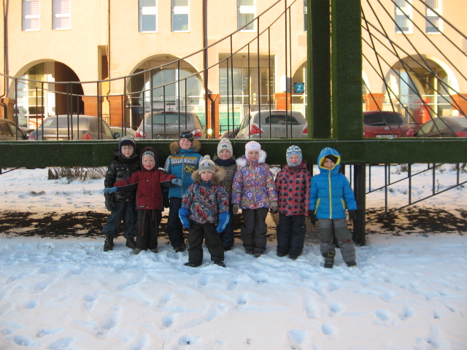

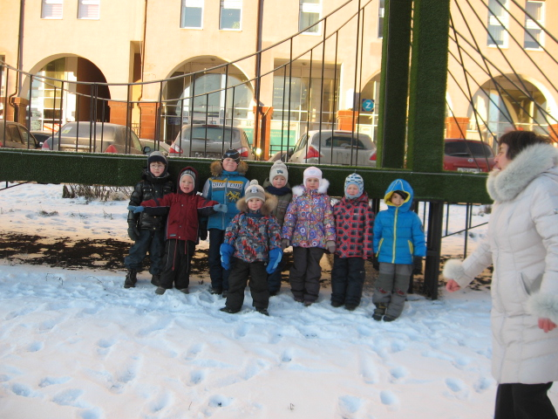

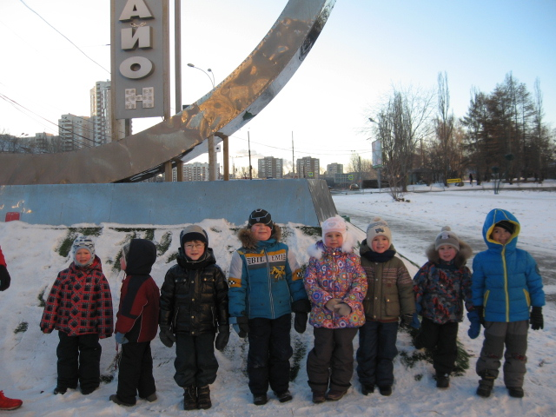

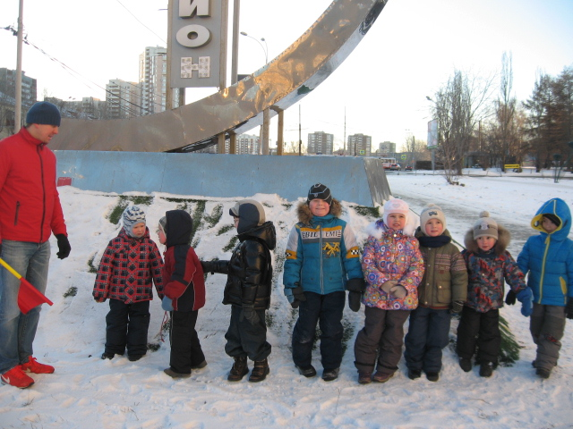

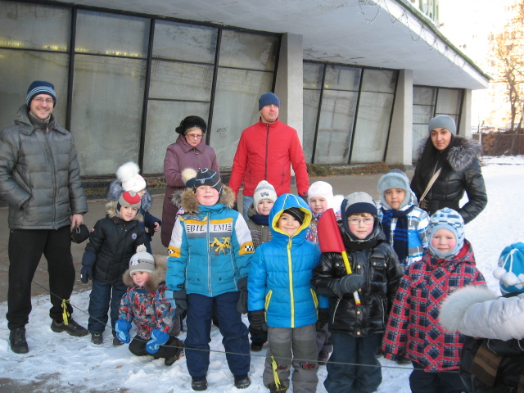

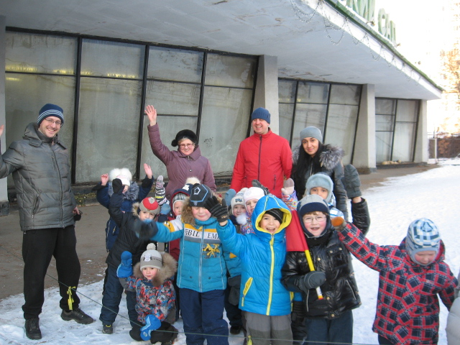

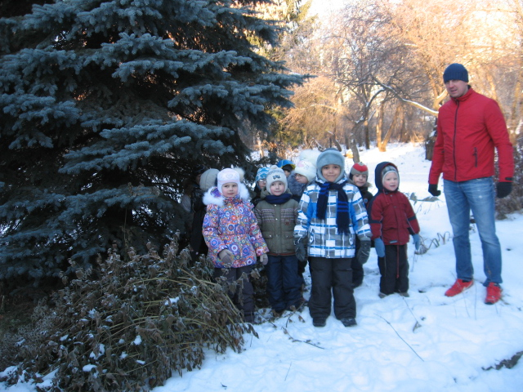

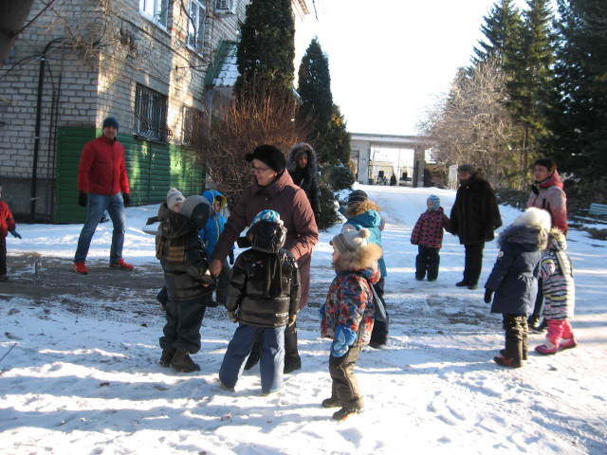

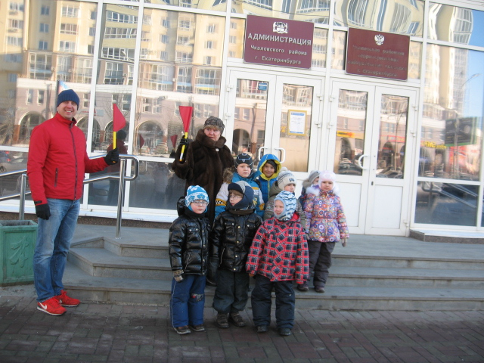

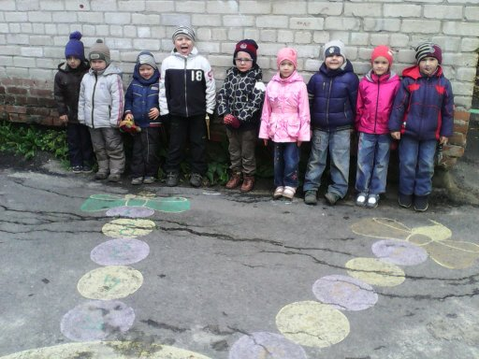

**Наш родной**

**Чкаловский**

**район**

